ДУМА
МУНИЦИПАЛЬНОГО ОБРАЗОВАНИЯ
ПОСЕЛОК БОРОВСКИЙ

РЕШЕНИЕ

7 февраля 2024 г. № 414
рп. Боровский
Тюменского муниципального района

Об отчете Главы муниципального образования поселок Боровский о результатах своей деятельности и деятельности администрации за 2023 год

Рассмотрев и обсудив информацию «Об отчете Главы муниципального образования поселок Боровский о результатах своей деятельности и деятельности администрации за 2023 год», в соответствии со статьей 23 Устава муниципального образования поселок Боровский, Дума муниципального образования поселок Боровский
РЕШИЛА:
1. Информацию «Об отчете Главы муниципального образования поселок Боровский о результатах своей деятельности и деятельности администрации за 2023 год», принять к сведению.
2. Решение вступает в силу с момента подписания.

Председатель Думы В.Н. Самохвалов

Добрый вечер, уважаемые участники открытого заседания Думы муниципального образования пос.Боровский.
Начну с исполнения тех вопросов и проблем, которые были озвучены в отчете по итогам 2022 года.
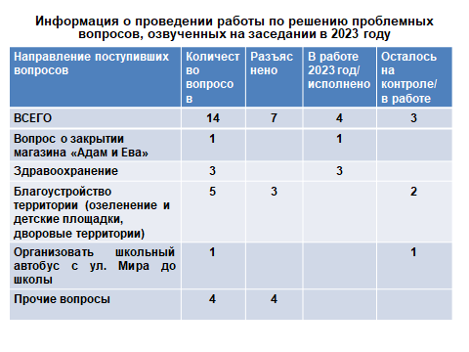
На заседании Думы по итогам работы за 2022 год поступило 14 вопросов, 7 вопросов разъяснено на заседании, 4 исполнено и 3 вопроса остаются в работе.
Исполнены вопросы - о закрытии магазина «Адам и Ева» и три вопроса здравоохранения:
1. В детском отделении нет физиолечения.
В филиале ГАУЗ ТО «Областная больница № 19» Боровская участковая больница, расположенном по адресу: Тюменская область, Тюменский район, ул. Ленинградская, д.16/1 с 24.07.2023г. функционирует кабинет физиолечения. В кабинете проводятся следующие процедуры: электрофорез, магнитотерапия, лечение на аппарате Дарсенваль. Лечение в кабинете осуществляется по назначению лечащего врача. График работы кабинета: с 16.00 ч. до 20.00 ч. по будням.
2. В больнице невозможно сделать УЗИ.
В поликлинике Боровской участковой больницы функционирует кабинет ультразвуковой диагностики (УЗИ). В кабинете ведут прием два врача УЗИ на 2 полные ставки, с понедельника по пятницу с 8.00 до 20-00, в две смены. Ультразвуковые исследования проводятся при наличии показаний по предварительной записи. Необходимость УЗИ определяет лечащий врач.
Пациенты, нуждающиеся в срочном проведении исследования, согласовываются в индивидуальном порядке, также, могут быть направлены на исследование в филиал ГАУЗ То «Областная больница № 19»
3. Когда будет детская стоматология?
С 29.09.2023 г. в поликлинике п. Боровский организован прием зубного врача, в том числе и для детского населения.
На контроле остаются 2 вопроса по благоустройству
  - Благоустройство территории (озеленить территорию около поликлиники со стороны ул. Ленинградской 16. высадить новые деревья). В сентябре 2023 года, у входа во взрослое отделение ГАУЗ Областной больницы №19, расположенное по адресу: р.п. Боровский, ул. Ленинградская, д. 16, было высажено две голубые ели. Думаю, начало положено. И далее вдоль фасада этого здания продолжим высадку елей.
2.Благоустройство территории (организовать детскую площадку и пляж на двадцатке).
Для размещения и обустройства детской площадки подобран участок на неразграниченном земельном участке, в районе дома №50 по ул. Андреевская. В текущем году предлагаем продолжить совместную работу по общественно-значимому проекту.
Организация пляжа в береговой зоне озера Андреевского не представляется возможной, ввиду нарушений требований действующих нормативно-правовых актов, в том числе санитарных требований.
Также задавались вопросы по благоустройству дворовых территорий, которые были разъяснены в ходе заседания.
Но еще раз обращаю Ваше внимание, что для подачи заявки на предоставление субсидии на благоустройство дворовой территории в Департамент ЖКХ ТО необходимо «решение собственников помещений многоквартирного дома, дворовая территория которого благоустраивается, о принятии в состав общего имущества многоквартирного дома имущества, созданного в результате благоустройства дворовых территорий, в случае предоставления Субсидии на благоустройство дворовых территорий».
В 2023 году Мы подали заявку на два двора, где жители приняли такие решения. Это Мира,22 и Островского,34. По прежнему три проекта без движения: Мира,9.10.11; Мира,15,16,17; Советская,8,10, 8-е Марта,1, Горького,11 – нет решения жителей.
По 3 вопросу об организации подвоза детей на школьном автобусе с ул. Мира до школы с начала 2023-2024 гг. учебного года не организован, так как нет водителя. С сентября 2023 года на маршруты поставлены автобусы, которые охватывают отдаленные территории.
Всего в школе 5 автобусов, работают 4.
В поисках водителя размещены объявления в социальной сети, мессенджерах, на досках объявлений, в родительских чатах.
А теперь предлагаю перейти к информации за 2023 год.
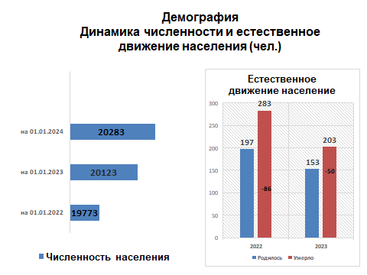
Наша территория растет и развивается, как в экономическом плане, так и в демографическом.
Численность населения на 01.01.2024 года по данным похозяйственного учета составила 20283 человека. В сравнении с прошлым годом население поселка увеличилось на 165 человек.
В 2023 году родилось 153 малыша. Но население Боровского прирастает, все таки, за счет миграции.
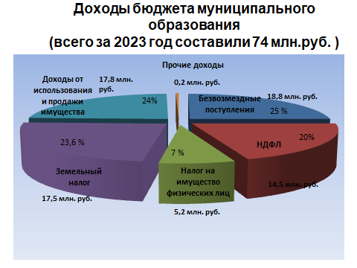
Формирование бюджета происходит по нормативно-душевому методу с учетом объемных показателей. На каждого жителя по нормативам приходится определенная сумма средств, на каждый км дороги и т.д. Доходная часть бюджета поселка за 2023 год составила 74 млн. рублей. Основные доходы бюджета это безвозмездные поступления-18,8 млн.руб. или 25 % от общей суммы поступивших доходов, доходы от использования и продажи муниципального имущества -17,8 млн.руб.(24%) и земельный налог-17,5 млн.руб. ( 24%)
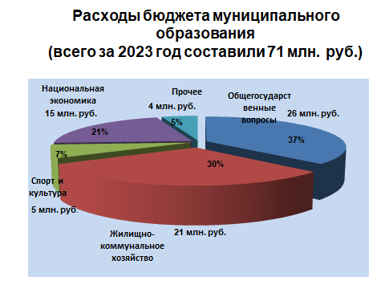
Расходная часть бюджета в 2023 году составила 71 млн.руб. Наибольший удельный вес в структуре расходов исполнения бюджета за 2023 год занимает раздел «Жилищно- коммунальное хозяйство» и «Общегосударственные вопросы» - 30 и 37 процентов соответственно.

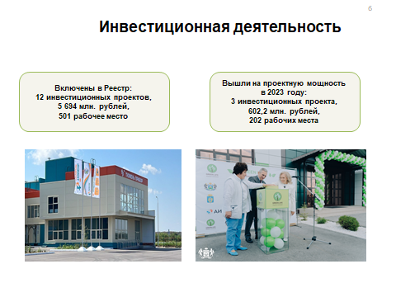Инвестиционные проекты способствуют увеличению доходной части бюджета муниципального образования, а главное – созданию новых рабочих мест.
По итогам 2023 года на полную проектную мощность вышли 3 инвестиционных проекта с объемом инвестиций более 600 млн. руб. и созданием 202 рабочих мест. (Предприятия, расположенные на территории индустриального парка «Боровский»: ООО «Прованс Групп», ООО «ТюменьПрибор», ООО «ОКЕЙЧ»).
По состоянию на 01.01.2024 на территории поселка в стадии реализации находится 12 проектов, с созданием 501 рабочего места и объемом инвестиций – 5694 млн. руб. Их которых в 2024 году запланировано завершение реализации 4 инвестиционных проектов, что позволит создать около 150 новых рабочих мест. Это проекты по:
1. Строительству цеха сублимированной продукции "Грин лайф" от Фабрики здоровой еды "GreenHouse" (с объемом инвестиций порядка 360 млн. руб., созданием 40 новых рабочих мест);
2. Организации производства пластиковой упаковки компании ООО «НГ-Групп» (с объемом инвестиций порядка 236 млн. руб., созданием 51 новых рабочих мест);
3. Строительству завода по производству и розливу минеральной воды (инициатор проекта – ООО «Сибирь-ТрансЭН») с объемом инвестиций порядка 40 млн. руб., созданием 24 новых рабочих мест;
4. Организации производства мороженого (инициатор проекта – ООО «ЛАНДИС») с объемом инвестиций порядка 127 млн. руб., созданием 40 новых рабочих мест
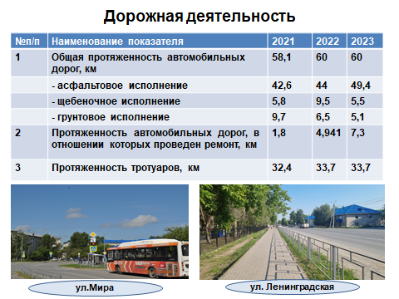
А теперь более подробно расскажу о работе, проведенной в 2023 году по дорожному хозяйству и благоустройству поселка.
Всего в муниципальном образовании 60 км. дорог и 33,7 км тротуаров. С каждым годом увеличивается протяженность дорог и тротуаров в асфальтовом исполнении.
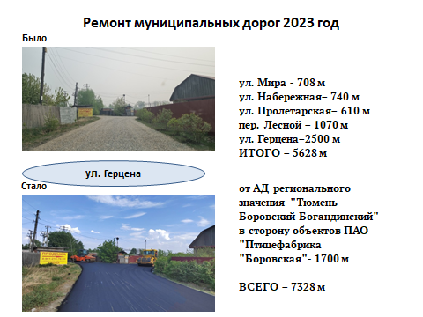
В 2023 году проведен ремонт автомобильных дорог протяженностью 7,3 км, в том числе почти 5,6 км. асфальт и 1,7 км. в щебне.
В целях обеспечения безопасности дорожного движения в 2023 году установлено 5 искусственных дорожных неровностей для принудительного снижения скорости, в том числе вдоль детских образовательных учреждений (ул. М. Горького, ул. 8 Марта).
По текущему содержанию муниципальных дорог в 2023 году проводилось грейдирование грунтовых и щебеночных дорог, обочин асфальтовых дорог.
В зимний период 2023 года с дорог вывезено около 20 тысяч м3 снега.
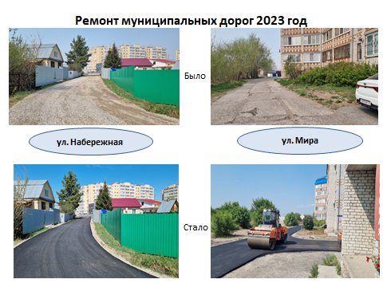
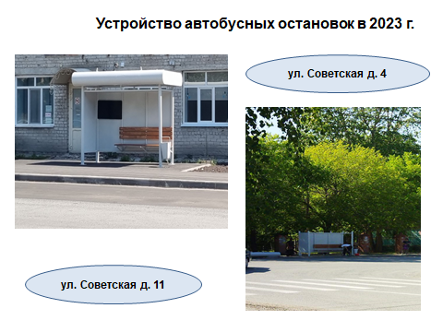
В 2023 году по ул. Советской в районе домов № 4 и № 11 установлены два остановочных комплекса
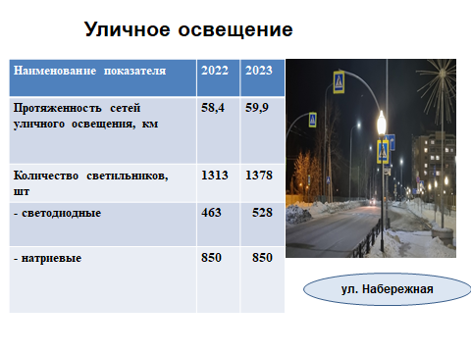
В 2023 году на территории пос. Боровский продолжена работа по замене старых натриевых светильников на светодиодные.
Всего было заменено 48 натриевых светильников на светодиодные и установлено 53 светодиодных светильника.
Данная работа позволила снизить нагрузку напряжения на существующие сети электроснабжения.
Всего на 31.12.2023 года на территории пос. Боровский 1378 светильников уличного освещения, в том числе - 528 (в 2022 году 463) светодиодных и 850 натриевых.
Работы по замене светильников продолжатся и в 2024 году.
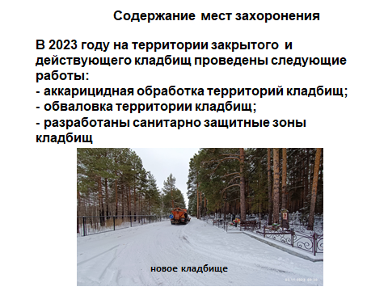
Одно из важных направлений деятельности ОМС пос. Боровский – содержание мест захоронений. В Боровском 2 кладбища. Одно закрыто для захоронений с 2010 года, т.к. находится в центре поселка.
Еженедельно проводится мониторинг захоронений на кладбище, уборка бытового мусора и мест захламления на территории кладбищ, уборка аварийных деревьев.
В 2023 году на территории кладбищ проведены работы по аккарицидной обработке территорий кладбищ (площадь 100440 кв.м.), обваловке территории кладбищ, а также выполнены работы по разработке проектов санитарно защитных зон кладбищ.
В работе находится вопрос по расширению границ земельного участка действующего кладбища, которое расположено на землях лесного фонда.
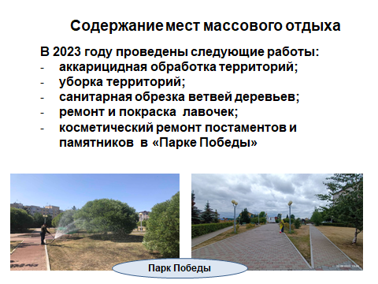
Площадь мест массового отдыха, обслуживаемых администрацией, составляет 3 га.
В 2023 году проведены следующие работы:
- аккарицидная обработка открытой территории площадью 32258 кв. м., а также территории общего пользования площадь 135319 кв.м;
- уборка территорий от мусора и сорной растительности;
- санитарная обрезка деревьев;
- ремонт и покраска лавочек;
- косметический ремонт постаментов и памятников в «Парке Победы»
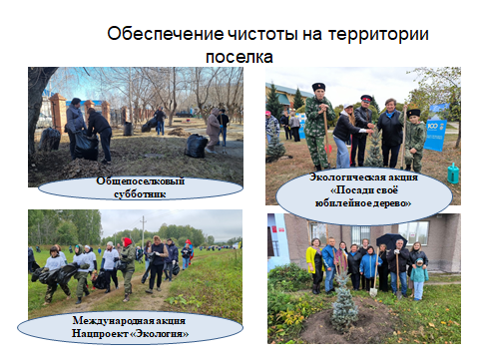
В поселке постоянно проводятся месячники по благоустройству и санитарной очистке территории. Информация доводится до жителей и предприятий через газету «Боровские вести», официальный сайт, социальные сети, через размещение объявлений на информационных стендах.
За 2023 год было проведено 37 мероприятий, в которых приняли участие около 2,5 тыс. жителей поселка Боровский, более 80 предприятий разных форм собственности.
В летний период в поддержку национального проекта «Экология», было высажено 38 саженцев пирамидальных тополей на ул. Мира и ул. Островского. К посадке деревьев были привлечены мальчишки и девчонки из Отряда Главы, с целью воспитания экологической культуры и бережного отношения к высаженным деревьям среди несовершеннолетних.
Также, Боровский стал участником акции «Посади свое юбилейное дерево» в честь 100-летнего юбилея Тюменского района. В рамках акции на территории посёлка было высажено 5 голубых елей.
Кроме того, в рамках акции «Доброе дело – лучший подарок Президенту» сотрудниками Администрации МО поселок Боровский совместно с депутатами МО поселок Боровский, заведующей Боровским филиалом Областной больницы №19 высадили деревья у крыльца поликлиники.
Для обеспечения чистоты на территории поселка регулярно проводятся следующие работы:
- мероприятия по ликвидации выявленных мест захламления;
- проведение акций по уборке лесных участков;
- месячники по благоустройству и санитарной очистке поселка;
- вывоз крупно-габаритного мусора.
И все таки, хочу вспомнить мудрую русскую пословицу.
ЧИСТО НЕ ТАМ ГДЕ УБИРАЮТ – А ТАМ ГДЕ СОБЛЮДАЮТ ПОРЯДОК.
Призываю всех - как можно чаще вспоминать эти мудрые слова.
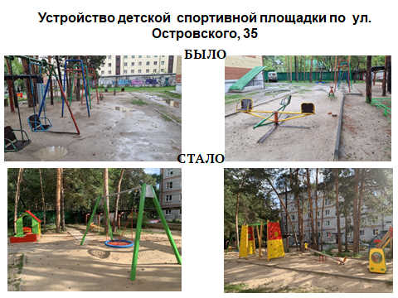
Инициативная группа жителей дома №35 по ул. Островского обратилась в Администрацию МО поселок Боровский с предложением подать заявку на реализацию общественно - значимого Проекта по благоустройству «Устройство детской спортивной площадки по ул. Островского, 35».
После получения положительного ответа по поданной заявке, инициативной группой жителей проведены работы по демонтажу детской площадки, согласно условиям Проекта. После чего были установлены новые малые архитектурные формы.
Уважаемые боровчане, это пример того – как можно поучаствовать в благоустройстве нашего поселка и сделать его еще чуть красивее и комфортнее.
Спасибо за инициативу жителям ул.Островского,34!

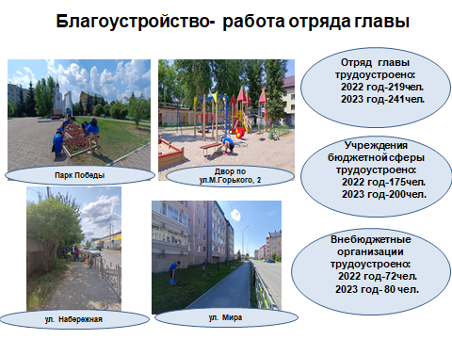
В 2023 году в отряд главы было трудоустроен 241 (2022-219) человек.
С каждым годом детей, желающих работать в летнее время все больше.
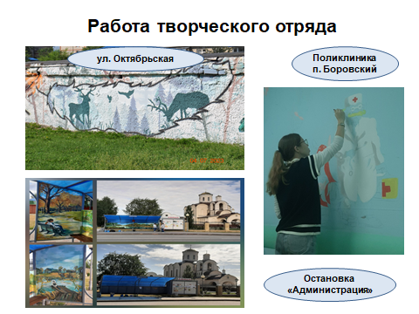
В этот раз умелые руки воспитанников отделения изобразительного искусства ДШИ «Фантазия», работая в отряде главы под руководством Алены Головырских, оформили, используя различные уникальные стилизованные подходы, стены в детском отделении Боровской поликлиники, остановку «Администрация», стены гаражей, расположенных между ДШИ «Фантазия» и ЦКиД «Родонит»
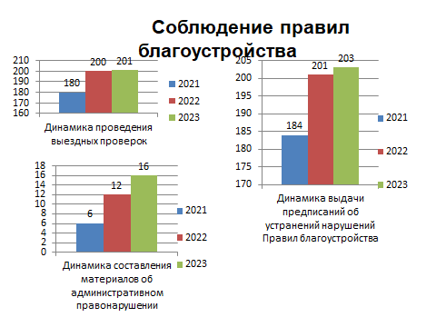
В 2023 году на административной комиссии Тюменского района рассматривалось 16 административных дел , из них 5 за нарушение Правил благоустройства:
- размещение объявлений вне специальных мест -1 нарушение;
- не принятие мер к уборке объектов благоустройства - 3 нарушения;
- нарушение порядка проведения земляных работ – 1 нарушение;
- Нарушение требований к содержанию и охране зеленых насаждений -1
Инспекторы по благоустройству проводят, в первую очередь, профилактическую работу. В 2023 году выписаны предупреждения и проведены устные беседы - 203 человека.
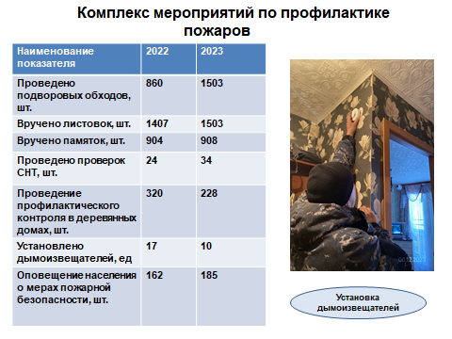
На территории муниципального образования поселок Боровский действует Комиссия по предупреждению и ликвидации чрезвычайных ситуаций и обеспечению пожарной безопасности муниципального образования поселок Боровский. На основании «Плана мероприятий муниципального образования поселок Боровский по подготовке к пожароопасному периоду 2023 года» администрацией МО совместно с представителями МЧС, МВД, председателями садоводческих обществ, руководителями организаций, предприятий, баз отдыха, членами Добровольной пожарной дружины, отрядом Добровольной народной дружины проведен комплекс мероприятий по профилактике пожаров, которые представлены на слайде.
- совместно с представителями Общественной комиссии по делам несовершеннолетних, инспектором пожарного надзора МЧС России по Тюменской области, проведено более 1503 подворовых обходов для информирования жителей частного сектора; вручены 1503 листовки с телефонами экстренных служб о причинах возникновения пожаров и об ответственности за нарушение правил пожарной безопасности в быту, роздано 908 памяток жителям поселка.
- специалистами ведомств системы профилактики в течение года проведены инструктажи по пожарной безопасности, проведена проверка состояния дымоизвещателей.
- с начала 2023 г. установлено 10 дымоизвещателей для семей разных категорий (многодетных, семей, нуждающихся в социальной помощи). С 2016 г. года всего установлено 152 пожарных извещателя.
- в пожароопасный период, совместно с представителями МЧС России по Тюменской области, проведено 34 проверки пожарной безопасности на территории СНТ.
- члены добровольной пожарной дружины и патрульно-маневренной группы проводили в весенне-осенний пожароопасный период ежедневное, (в том числе в выходные и праздничные дни) патрулирование районов поселка, прилегающих к лесным массивам, санитарную очистку от сухостоя и валежника, а также разъяснительную работу с населением. В течение 2023 г. осуществлялся профилактический контроль более 300 семей, проживающих в деревянных домах с печным и газовым отоплением.
- произведена рассылка 78 памяток по электронной почте всем руководителям организаций, председателям СНТ и ПСО.
- размещено на официальном сайте муниципального образования посёлок Боровский 23 информационных материала, опубликовано в газете «Боровские вести» 6 материалов, в социальной группе ВКОНТАКТЕ -43 материала.

И еще раз хочу обратить внимание: основная причина всех пожаров – человеческий фактор!
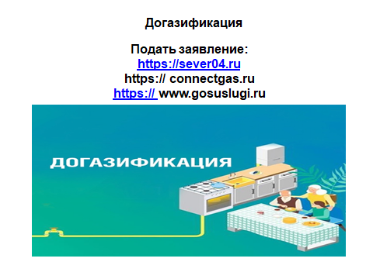
С 2021 года Акционерным обществом «Газпром газораспределение Север» осуществляется догазификация не газифицированных домовладений в газифицированных населенных пунктах, с выводом газопровода-ввода на границе земельного участка без привлечения средств граждан. Подать заявление на догазификацию можно любым удобным способом, указанным на слайде. Напоминаю, что жители Тюменского района, относящиеся к 48 льготным категориям граждан, могут воспользоваться социальной поддержкой в отношении газификации жилых домовладений. Максимальный размер субсидии составляет 130 000 рублей.
В плане – графике по догазификации по Боровскому 137 домовладений. На 2024 год подлежит газификации 22 домовладения.

И еще одно важное направление, которым занимаются многие боровчане. Кто-то организованно, как Совет Ветеранов, Прихожане Храма Святителя Николая Чудотворца, а кто-то оказывает помощь через перечисление средств в фонды.
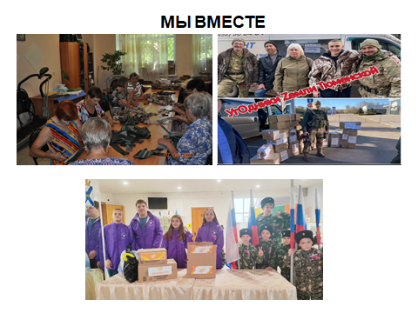
Отдельно отмечу, что с начала объявления проведения специальной военной операции (октябрь 2022 года) помощь бойцам стала своего рода новой общностью людей, которые считают своим долгом помогать находящимся в зоне СВО не только вещами, предметами быта, но и просто добрым словом, имеющим на фронте огромную ценность. Власть и граждане объединились в стремлении поддержать своих бойцов, создать
комфортные условия выживания в этих сложных обстоятельствах.
В п. Боровском представители Совета ветерана, общественных организаций, депутаты Боровской думы, волонтеры, жители поселка и сами члены семей военнослужащих: плетут маскировочные сети (95 сетей), изготавливают окопные свечи (более 800 свечей), вяжут носки (215). Кроме того, регулярно осуществлялся сбор и отправка гуманитарной помощи для военнослужащих и в госпитали. Весомый вклад внесли прихожане Храма Святителя Николая Чудотворца. Команда "УгОдников Zемли Тюменской" из п. Боровский уже более полутора лет возит гуманитарную помощь в зону СВО. За это время было доставлено груза на 15 млн руб., это и УАЗы, и квадрокоптеры, и РЭБы, и антидроновые ружья, тепловизоры, генераторы, и бытовая техника в виде холодильников и стиральных машин. Администрация п. Боровский и жители тесно сотрудничают с военными волонтёрами "УгОдников" из храма Святителя Николая Чудотворца. Школьники и их родители передавали посылки в рамках акции «Тепло родного дома». Дети поселка писали трогательные письма солдатам. В ЦКиД «Родонит» и ДШИ «Фантазия» проходили благотворительные концерты. Предприятия поселка и учреждения социальной сферы активно участвовали в пополнении благотворительного фонда. Благодаря этому фонду на СВО осуществлены 3 большие гуманитарные отправки (тепловизоры, бензопилы, инструменты, бензиновые генераторы, машинное масло, фильтры, колеса и многое другое).
Поддержка семьям военнослужащих оказывается в рамках «Социальных гостиных» (403 участника), где происходят встречи с семьями военнослужащих (в том числе погибших и раненых), с бойцами, прибывшими в краткосрочный отпуск.
В Социальных гостиных за год побывали специалисты различных ведомств (Банк, служба судебных приставов, ЭК Восток, здравоохранение, учреждения социальной сферы, Тюменский филиал Фонда Защитники Отечества, психологи, художники), разрешались юридические вопросы (ограничения, наложенные ФССП; перерасчет ТКО; кредитные каникулы; розыск военнослужащих, не выходящих на связь), в организации досуга (праздничные мероприятия, митинговые мероприятия, встречи с учащимися) детей и взрослых, трудоустройство несовершеннолетних в летний период, в оказании содействия при оформлении детей в детский сад и школу, помощь по линии здравоохранения и многое другое.
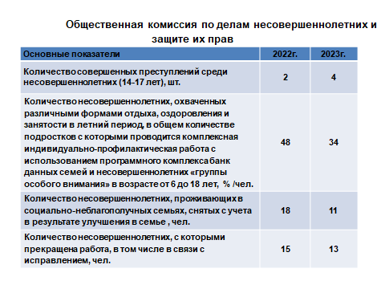
Еще об одном направлении работы ОМС хочу проговорить подробнее.
В 2023 году на территории п. Боровский несовершеннолетними совершено 4 преступления (2022-2; 2021-1; 2020 -0; 2019 -3; 2018 год-6), из них: 1 преступление – переходящее с 2022 года, еще 1 преступление совершил подросток, не проживающий на территории п. Боровский (кража кабеля).
В целях профилактики и предупреждения детской преступности и правонарушений, а также противоправных действий в отношении несовершеннолетних, при администрации поселка действует общественная комиссия по делам несовершеннолетних и защите их прав, в данную комиссию входят все органы системы профилактики.
Всего на 01.01.2023 года на учете в «Областном межведомственном банке данных семей и несовершеннолетних» состояло 34 несовершеннолетних (25 семей) (АППГ- 48 (35 семей), с которыми проводится комплексная индивидуальная профилактическая работа с использованием данного программного комплекса. В летний период все несовершеннолетние были охвачены организованными формами занятости (лагерь дневного пребывания МАОУ Боровская СОШ, ДШИ «Фантазия», спортивная школа, досуговые и спортивные площадки, отделение дневного пребывания несовершеннолетних КЦСОН, загородные лагеря, трудоустройство несовершеннолетних (с 14 до 17 лет) в организации бюджетной и внебюджетной сферы, расположенные на территории МО п. Боровский.
За истекший период прошлого года снято с учета 24 человека (2022 год -33), из них: 11 - в результате улучшения ситуации в семье; прекращена работа с несовершеннолетними – 13 (из них: 10 - по исправлению несовершеннолетних; 2 – в связи со сменой места жительства и 1 – по достижению 18 лет). Поставлено на учет в 2023 году 19 несовершеннолетних (2022 год – 9). В результате принятых мер за 2023 год допущено совершение только 1 противоправного действия со стороны состоящих на учете несовершеннолетних.
Хочу сказать слова благодарности всем членам комиссии за их работу. Эффективную роль в профилактической работе сыграло наставничество над неблагополучными семьями. За достижение благополучия в семьях и улучшение условий жизнедеятельности детей стоит отметить наших наставников из числа депутатов Боровской думы, представителей Совета Ветеранов.

Коротко об оказании муниципальных услуг.
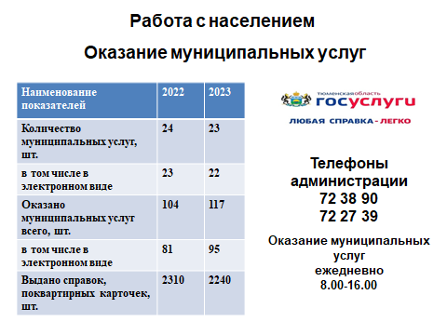
Администрация оказывает 23 муниципальные услуги, из них 22 услуги в электронном виде. Заявление можно подать через портал услуг Тюменской области.
В 2023году оказано 117 услуг, из них 95 услуг в электронном виде. Выдано справок, копий поквартирных карточек - 2240 единиц.
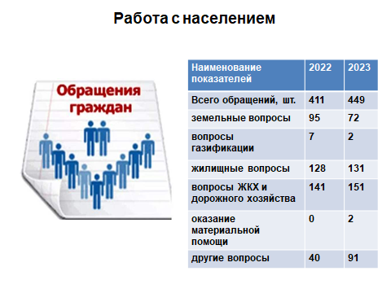

В 2023 году в администрацию обратились по разным вопросам 449 человек. Обращались по земельным вопросам (16%), по вопросам газификации (2 обращения), по жилищным вопросам 29%, по вопросам ЖКХ и дорожного хозяйства (34%), и другим вопросам 91 обращение. Мы абсолютно открыты, вы можете заявить о своих проблемах на приеме граждан, который проводится главой и заместителями. Направить свое обращение на сайт администрации поселка Боровский (виртуальная приемная), администрации Тюменского муниципального района, Блог Главы района, а также на информационный портал «НАШ ДОМ».
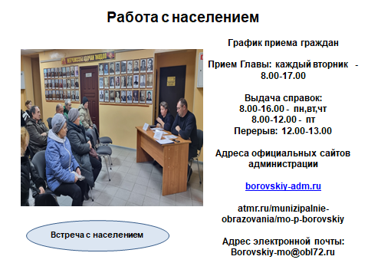

График приема граждан:
Прием Главы: каждый вторник с 8.00 до 17.00
Выдача справок:
С 8.00 до 16.00 - понедельник, вторник, четверг
С 8.00 до 12.00 - пятница
Перерыв: 12.00-13.00
Адреса официальных сайтов администрации
borovskiy-adm.ru
atmr.ru/munizipalnie-obrazovania/borovskij
Адрес электронной почты: Borovskiy-mo@obl72.ru

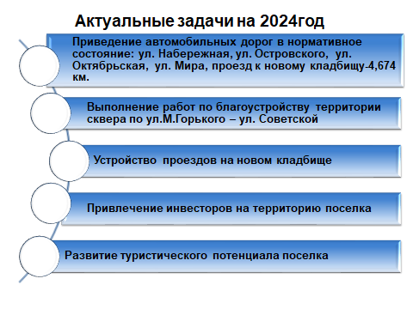

Подводя итог, хочу сказать, что благодаря поддержке Правительства Тюменской области, Администрации Тюменского муниципального района при активном участии жителей на территории муниципального образования пос. Боровский сделано многое. Но и многое еще предстоит сделать. На слайде мы обозначили эти задачи и будем вместе их решать.
В заключение хочу поблагодарить ВСЕХ неравнодушных и активных жителей, а так же пожелать ВСЕМ здоровья, благополучия, добра и МИРА!

Спасибо за внимание!
Отчет завершен.

